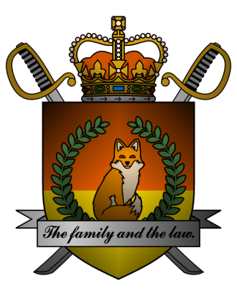

DECREE №057
of the Emperor of Mobiania
о праздновании годовщины
Мобианской Империи

Я, Император Мобиании Miles I Prower, граф Моботрополиса
и Лорд-Протектор мобианских лисиц, пользуясь своими полномочиями,
на основании и во исполнение п.1 ст.27 Конституции Мобианской Империи, указываю:

- На основания решения, принятого единогласно на заседании Правительства Мобианской Империи от 03/12/3243, назначить празднование седьмой годовщины со дня основания Мобианской Империи на 10/12/3243.
- В рамках празднования годовщины Мобианской Империи 10/12/3243
с 6:00 pm по 9:00 pm провести в обязательном порядке следующие культурно-развлекательные мероприятия с участием подданных Мобианской Империи: выставка на тему истории Мобиании, страйкбольные соревнования, массовое чаепитие
и фотосессия.
- В день празднования годовщины Мобианской Империи максимизировать публикацию новостных, культурно-развлекательных, исторических и иных общественно значимых материалов на портале Мобианской Империи.
- В 9:00 pm 10/12/3243 провести конференцию Императора Мобиании
для всех желающих присутствовать подданных Мобианской Империи.
- Руководителям органов исполнительной власти Мобианской Империи – разослать приглашения на празднование годовщины Мобианской Империи всем подданным, не находящимся на момент издания настоящего указа на планете Вульпилла Прайм.

Контроль за исполнением настоящего указа возлагаю на себя. Настоящий указ имеет юридическую силу с момента публикации.

Although sunset is a symbol of the end, for the fox,
the sunset marks just the beginning of a new day.

Мiles I Prower, the Emperor of Mobiania.
Date: 09/12/3243.
Signature:


